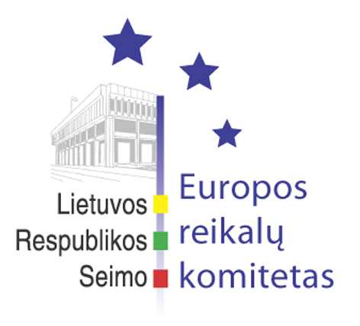
Seimo Europos reikalų komiteto pranešimas žiniasklaidai

Seimo Europos reikalų komitetas padėkojo Europos Komisijos atstovybės Lietuvoje vadovui Michael Graham už jo indėlį Lietuvai integruojantis į Europos Sąjungą

2005 m. liepos 15 d. Seimo Europos reikalų komiteto posėdyje buvo pristatyti Europos Komisijos atstovybės Lietuvoje vadovo J.E. ambasadoriaus Michael Graham kadencijos Lietuvoje darbo rezultatai, Lietuvos Respublikos pozicijos vykstant į ES Bendrųjų reikalų ir išorinių santykių tarybos bei ES Žemės ūkio ir žuvininkystės tarybos posėdžius, kurie vyks 2005 m. liepos 18-19 d., aptarti kiti klausimai.
Europos Komisijos atstovybės Lietuvoje vadovas J.E. ambasadorius Michael Graham pristatė savo kadencijos darbo rezultatus. Ambasadorius darbą Lietuvoje pradėjo 2001 m. kaip Europos Komisijos delegacijos vadovas. Europos reikalų komiteto pirmininkas Vydas Gedvilas pažymėjo, kad iki Lietuvos narystės Europos Sąjungoje ambasadorius daug padėjo Lietuvai rengiantis tapti Europos Sąjungos nare, koordinavo daugelio aukšto rango Europos Komisijos pareigūnų ir ekspertų vizitų, prižiūrėjo fondų, skirtų pasirengti ES narystei, valdymą, prisidėjo prie referendumo dėl Lietuvos narystės ES sėkmės. Seimo Europos reikalų komiteto nariai įteikdami ambasadoriui atminimo dovaną pavadino jį sėkmės ambasadoriumi. Ambasadorius Michael Graham pasidžiaugė, kad jo darbo metu Lietuva daug pasiekė ir yra viena pavyzdingiausių ES narių, todėl paskatino Lietuvą aktyviai reikšti savo pozicijas ES institucijose. J.E. Michael Graham nuomone, naujosios ES valstybės narės, tarp jų ir Lietuva, pasižymi ekonomikos dinamiškumu, o sėkmingai įvykdytos ekonominės reformos gali tapti puikiu pavyzdžiu senosioms ES valstybėms narėms.
Užsienio reikalų ministras Antanas Valionis pristatė Lietuvos Respublikos pozicijas vykstant į ES Bendrųjų reikalų ir išorinių santykių tarybos 2005 m. liepos 18-19 d. posėdį. Komiteto nariai buvo informuoti, kad ES valstybių narių užsienio reikalų ministrai bus supažindinti su š.m. liepos 1 d. iš Liuksemburgo pirmininkavimą Europos Sąjungai perėmusios Jungtinės Karalystės darbo programa. Svarbiausi Jungtinės Karalystės pirmininkavimo Europos Sąjungai 2005 m. antrame pusmetyje prioritetai yra pasaulinės prekybos liberalizavimas, klimato kaita, santykiai su Rusija ir Ukraina, geresnis reguliavimas, paslaugų direktyvos ir cheminių medžiagų direktyvos (REACH) priėmimas, ES plėtra ir derybos dėl ES 2007-2013 m. finansinės perspektyvos. Antanas Valionis pažymėjo, kad Lietuva pasisako už tai, kad sutarimas dėl ES 2007-2013 m. finansinės perspektyvos būtų pasiektas dar šiais metais. Be to, ministras pažymėjo, kad yra pasisakoma už subalansuotą išorės prekybos liberalizavimą bei pažymima geresnio reguliavimo ir paslaugų direktyvos priėmimo svarba Lisabonos strategijos įgyvendinimui. Europos reikalų komitetas bendru sutarimu pritarė pristatytoms pozicijoms.
Žemės ūkio ministrė Kazimira Danutė Prunskienė pristatė Lietuvos Respublikos pozicijas vykstant į ES Žemės ūkio ir žuvininkystės tarybos 2005 m. liepos 18-19 d. posėdį. Ministrė informavo, kad tradiciškai pirmajame posėdyje pirmininkavimą ES perėmusi valstybė narė pristato darbo programą. ES pirmininkavimą pradėjusi Jungtinė Karalystė kaip pagrindinius prioritetus žemės ūkio ir žuvininkystės srityje išskyrė cukraus sektoriaus reformą, žvejybos kvotų nustatymą bei prekybos liberalizavimą atsižvelgiant į Pasaulio Prekybos Organizacijos reikalavimus. Anot ministrės, daug diskusijų ES Taryboje laukiama dėl pasiūlymo paspartinti cukraus sektoriaus reformą, kuria siekiama mažinti cukraus bei cukrinių runkelių intervencinės kainas. Reglamento projektas dėl cukraus sektoriaus numato, kad reforma prasidėtų nuo 2006 m. liepos 1 d. Europos reikalų komitetas bendru sutarimu pritarė pristatytoms pozicijoms.

Seimo Europos reikalų komiteto padėjėjas:
R.Kazlauskas, 239 67 61, RoKaz@lrs.lt

